**Table des matières**

**INTRODUCTION……………………………………………………………2**

1. **DOCUMENTATION TECHNIQUE……………………………….3**
2. ***Choix du cycle de vie………………………………………………3***
3. ***Expression des besoins…………………………………………….3***
4. ***Modèles de données………………………………………………..4***
5. ***Réalisation………………………………………………………....5***
6. ***Les tests………………………………………………………….....5***
7. ***Tests unitaires…………………………………………………5***
8. ***Tests modulaires………………………………………………6***
9. **DOCUMENTATION UTILISATEUR……………………………..9**
10. ***Inscription au site………………………………………………...10***
11. ***Connexion à son compte personnel……………………………...11***
12. ***Envoyer un colis………………………………………………….11***
13. ***Discuter dans le forum…………………………………………...12***

**CONCLUSION………………………………………………………………13**

***INTRODUCTION***

Avec l’avènement des technologies de l’information et de la communication(TIC), plusieurs applications ont vu le jour afin de facilité la gestion des ressources d’une entreprise. Pour cela l’application **3NPharma** à été conçue pour générer une interface entre la pharmacie et leurs clients dans le but de pouvoir facilité leurs différentes transactions (achat de produits, mini consultation…) .

1. ***DOCUMENTATION TECHNIQUE***
2. ***Choix du cycle de vie***

Pour le développement de ce logiciel, le cycle de vie en spirale à été utilisé .

Pourquoi ce modèle ?

* Dans l’utilisation de ce modèle, les risques peuvent être détecté et géré plus facilement.
* Le modèle en spirale englobe tout les autres modèles. Par exemple on a utilisé le modèle en V pour concevoir nos différentes pages web
* Le modèle en spirale est un modèle évolutif c'est-à-dire des mises à jour peuvent être intégré dans le logiciel après sa conception

1. ***Expression des besoins***

Notre site web va interagir avec plusieurs utilisateurs parmi lesquels :

* L’internaute : Toute personne pouvant accéder à la page d’accueil et la documentation de notre site
* Le client : Toute personne ayant un compte sur notre site
* L’administrateur : Il a la possibilité de
* Supprimer un client
* Ajouter un produit
* Supprimer un produit
* Consulter la liste des clients
* Consulter la liste des ventes
* Gérer le stock
* Gérer les médicaments périmés
* Pour enregistrer une vente, un client doit s’authentifier, un internaute doit s’inscrire

1. ***Réalisation***

Outils utilisés :

* Visual studio code : pour l’écriture du code
* WAMP SERVER : pour créer la base de données

Langage de programmation utilisé :

* JavaScript(JS)
* Hypertext Preprocessor(PHP)
* Asynchronous Java Script and XML(AJAX)
* Structured Query Language(SQL)
* Hypertext Makeup Language(HTML)
* Cascading Style Sheets(css)

1. ***Les Tests***

Les tests suivants on été effectuer sur notre application pour vérifier son bon fonctionnement.

1. ***Tests unitaires***

C’est une procédure permettant de vérifier le bon fonctionnement d’une partie précise d’un logiciel ou d’une portion d’un programme. Nous allons effectuer un test sur la page de connexion de notre application.

***Test 1 :*** On entre un matricule et un mot de passe erronés (c'est-à-dire un matricule et un mot de passe ne ce trouvant pas dans la base de donnée) on valide. La page retourne un message d’erreur

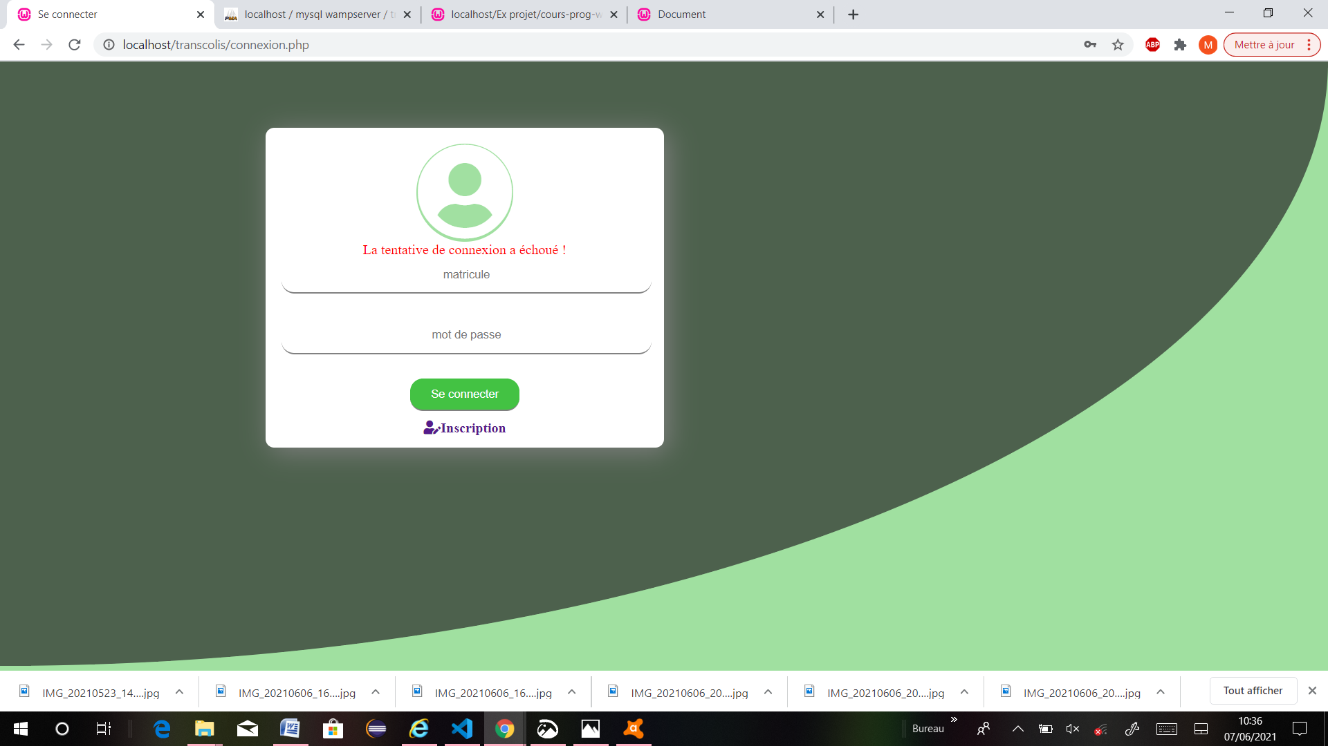

***Test 2 :*** On entre un matricule et un mot de passe correctes (c'est-à-dire un matricule et un mot de passe ce trouvant dans la base de donnée), on valide. Le client vas se connecté a son compte

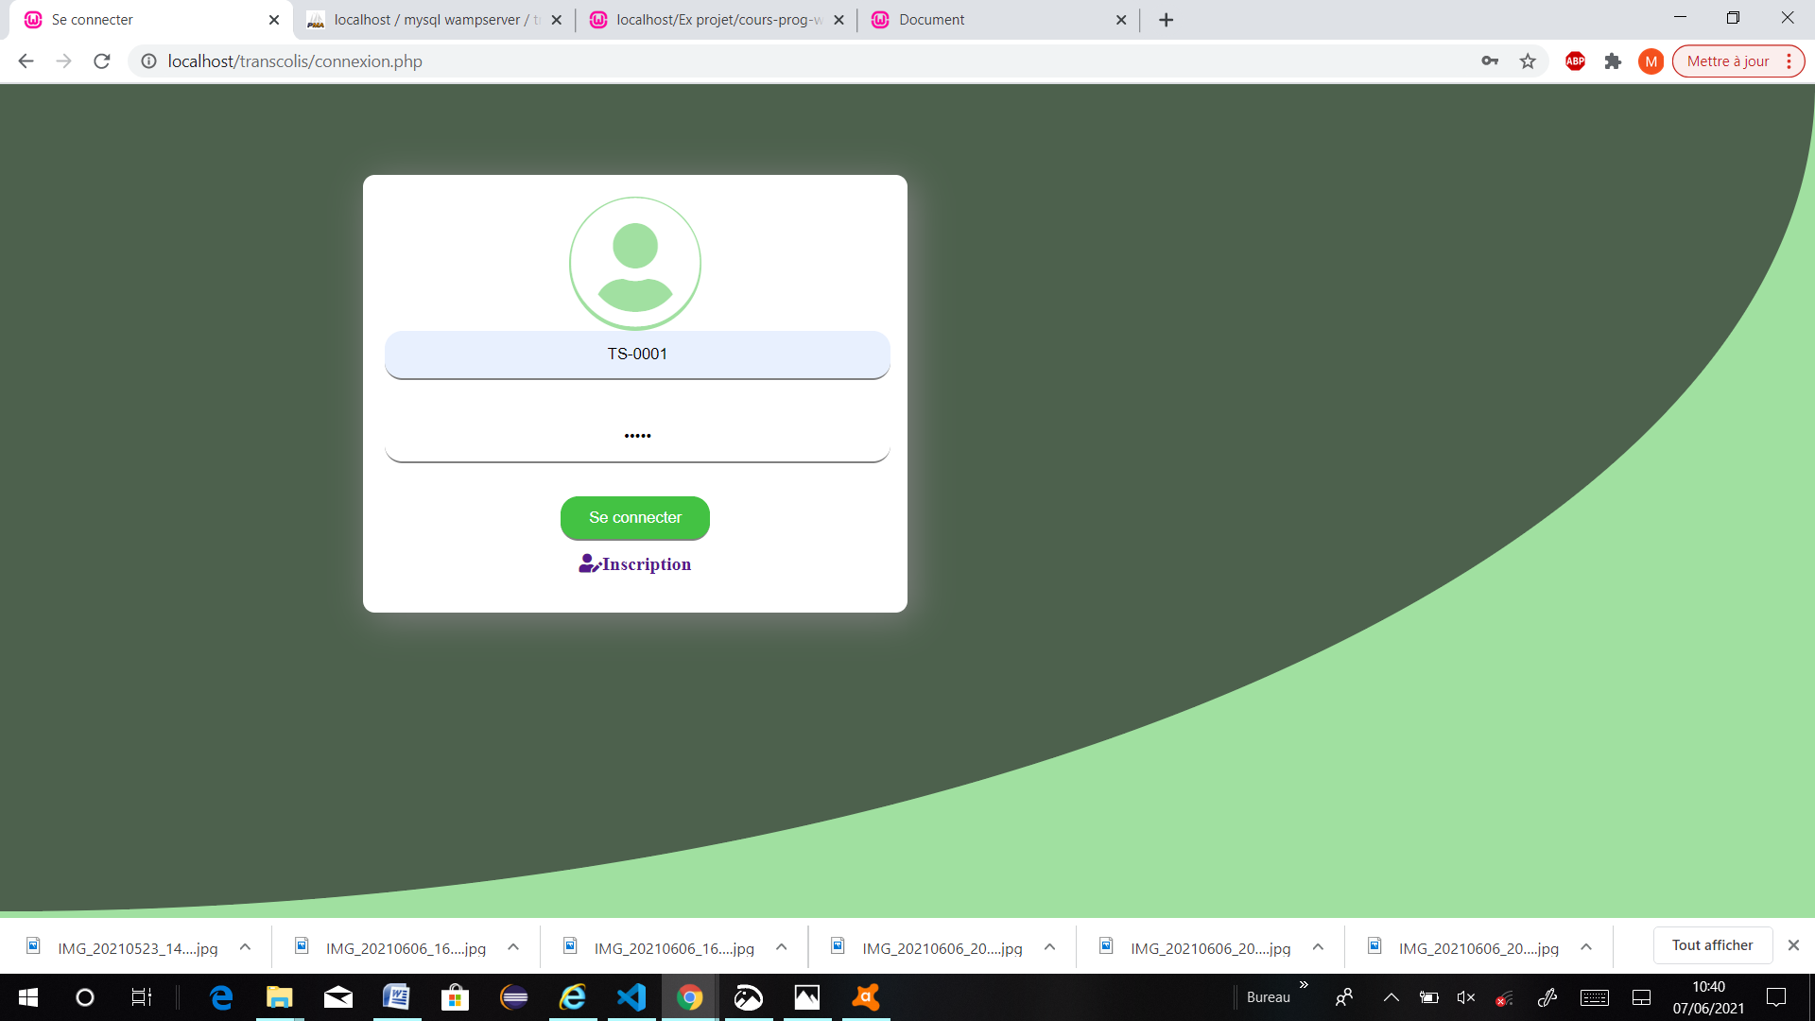

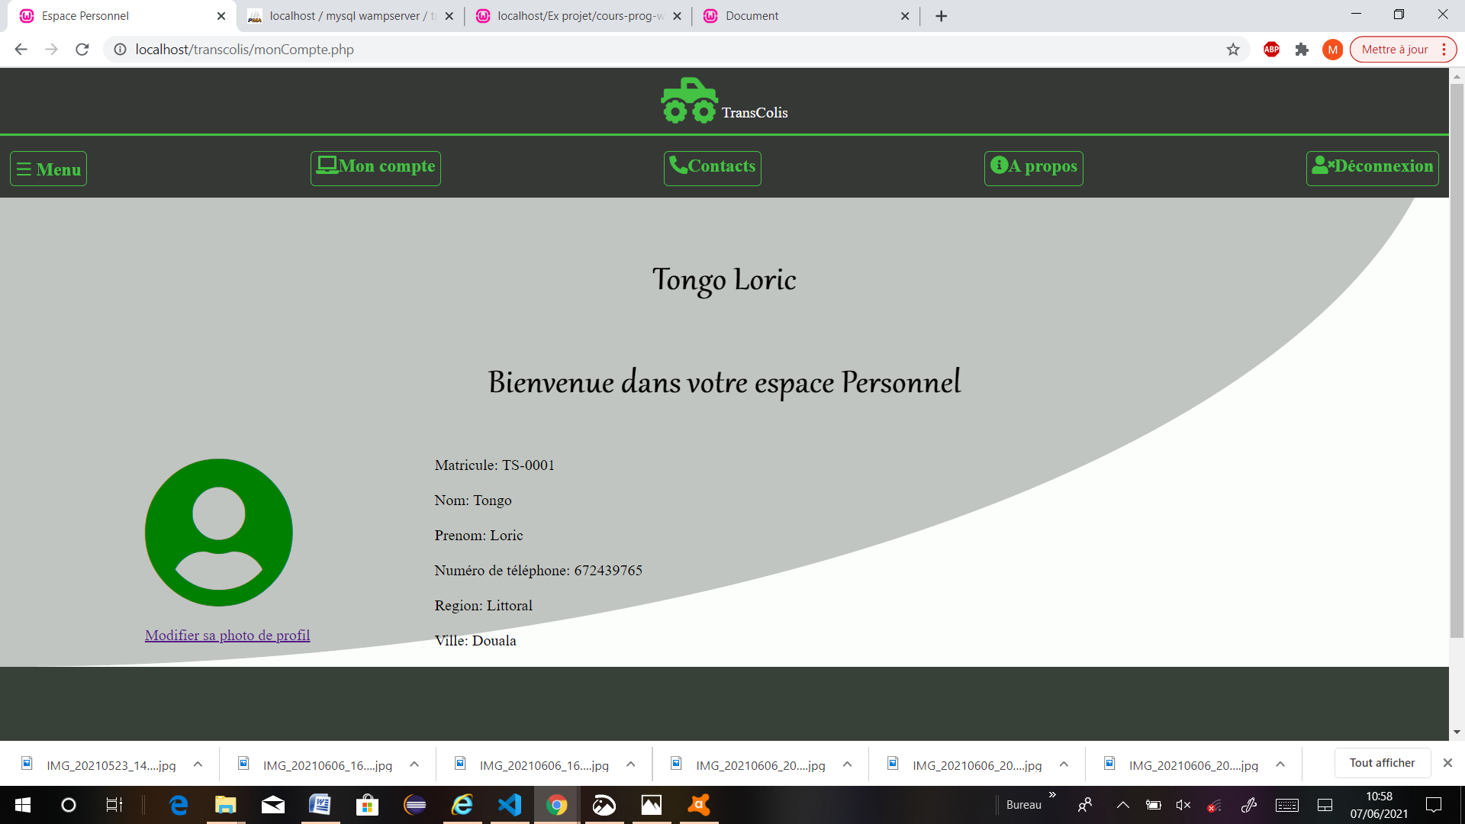

1. ***DOCUMENTATION UTILISATEUR***
2. ***Inscription au site :***

Sur notre page d’accueil, il suffit de cliquer sur le lien inscription situé sur le header de la page d’accueil, puis de remplir le formulaire qui se présente à lui. Après la validation du formulaire il est directement dirigé vers sa page.

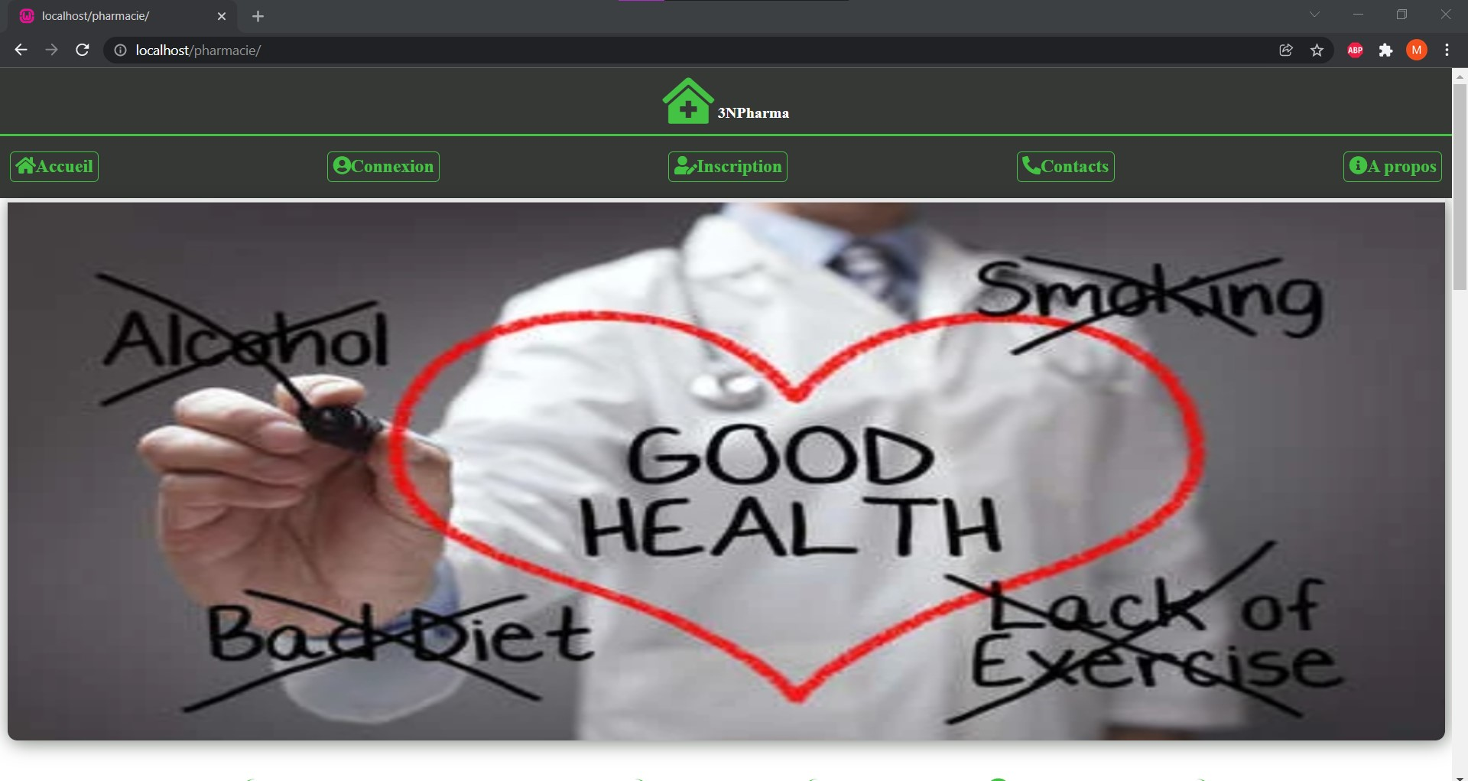

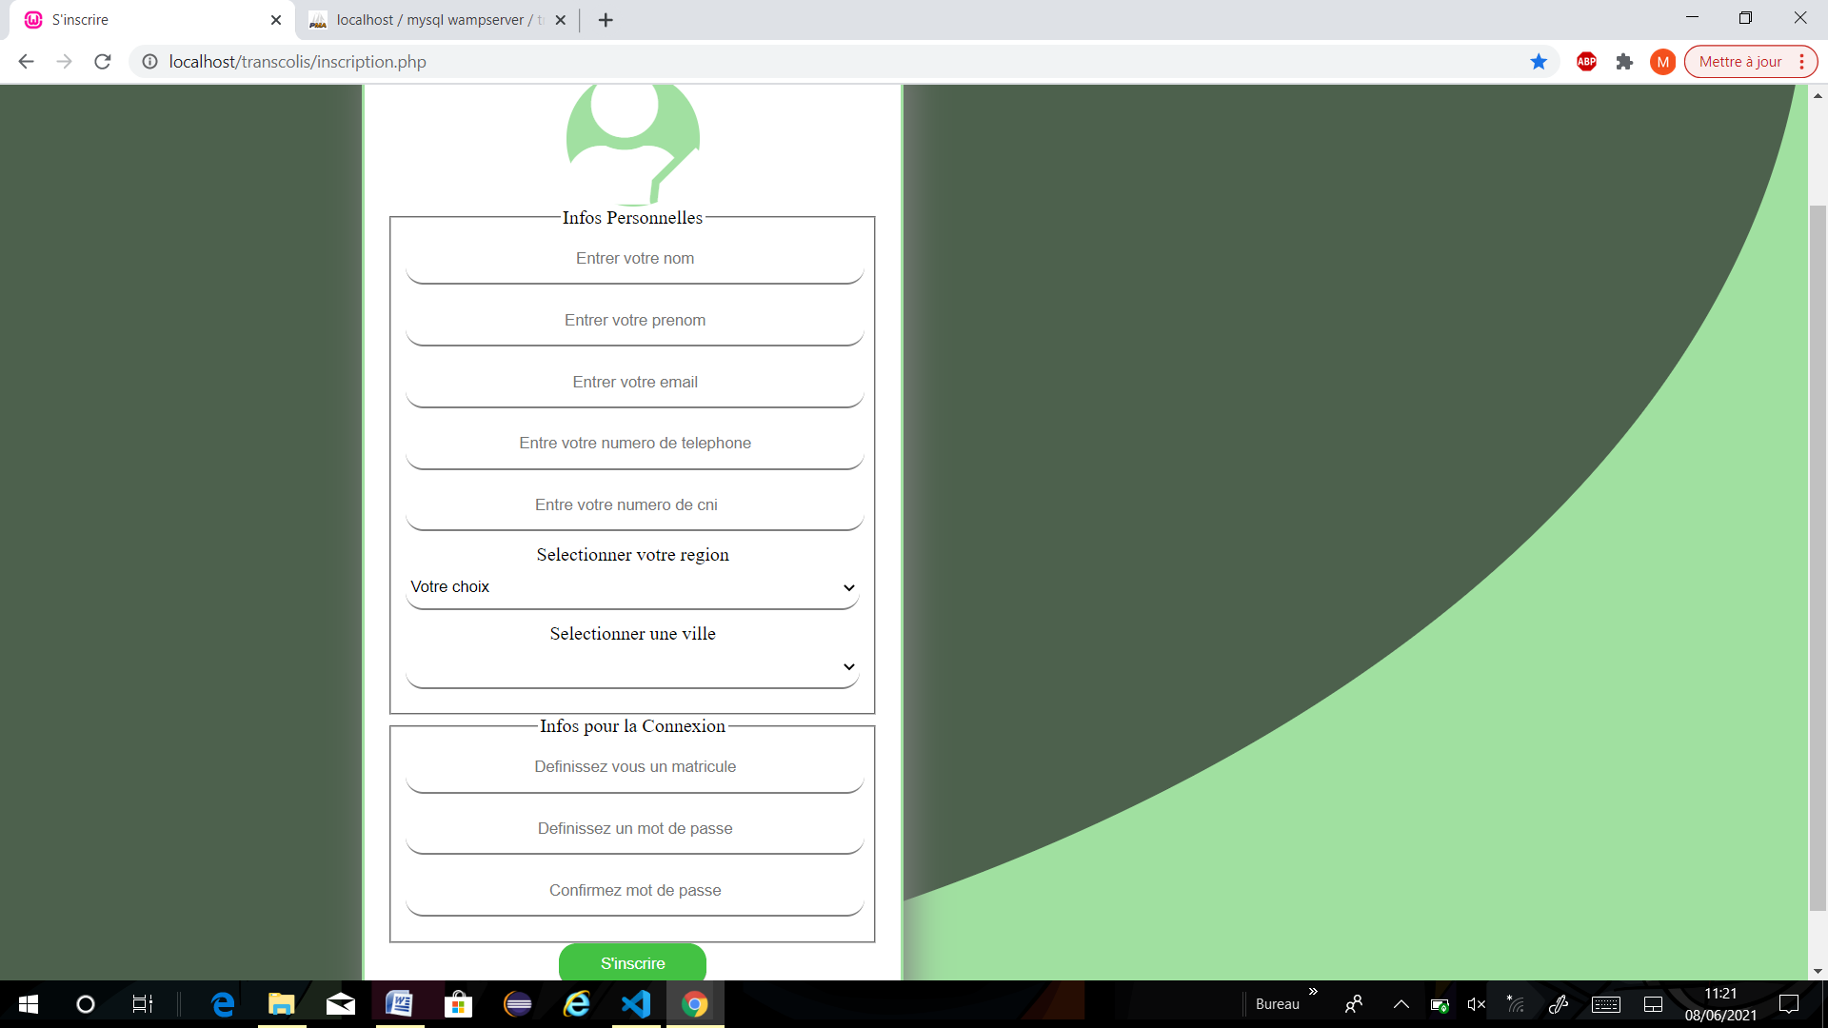

1. ***Connexion à son compte personnel***

Sur notre page d’accueil, il suffit de cliquer sur le lien connexion situé sur le header de la page d’accueil, puis de remplir le formulaire d’authentification qui se présente à lui. Après la validation du formulaire il est directement dirigé vers sa page.

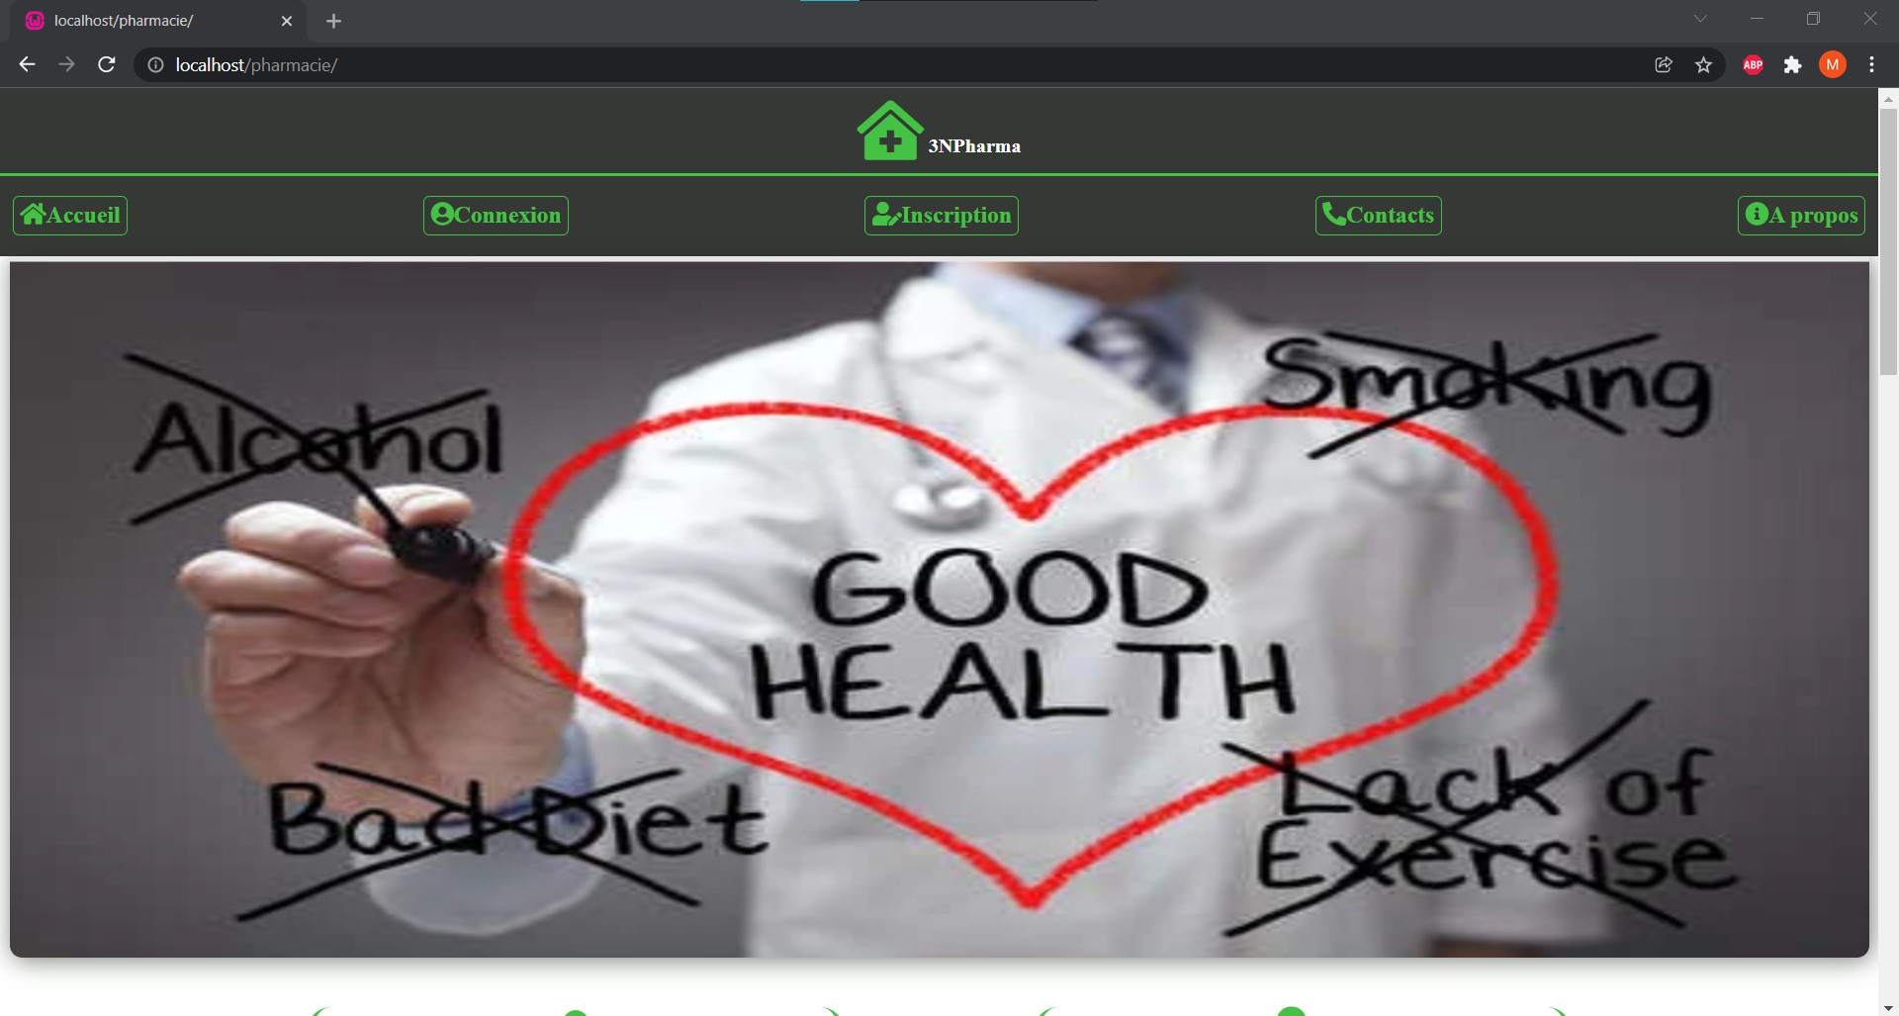

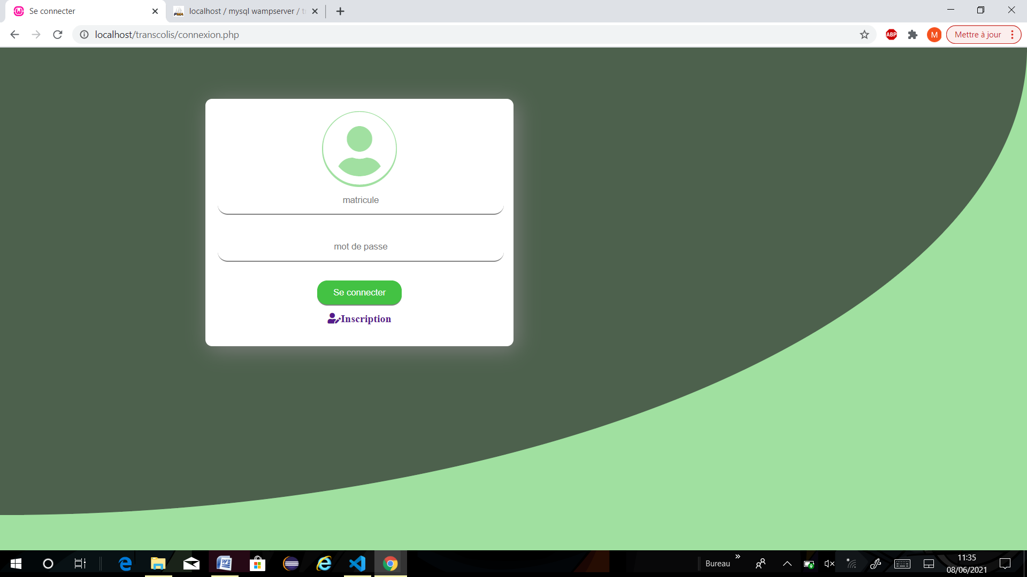

1. ***Discuter dans le forum***

Une fois dans son espace personnel, pour discuter (poser un problème ou se renseigner) dans le forum, cliquer sur Menu et ensuite sélectionner forum sur le menu déroulant qui s’affiche. Il suffit de saisir son message dans la zone de texte et cliquer sur envoyer.

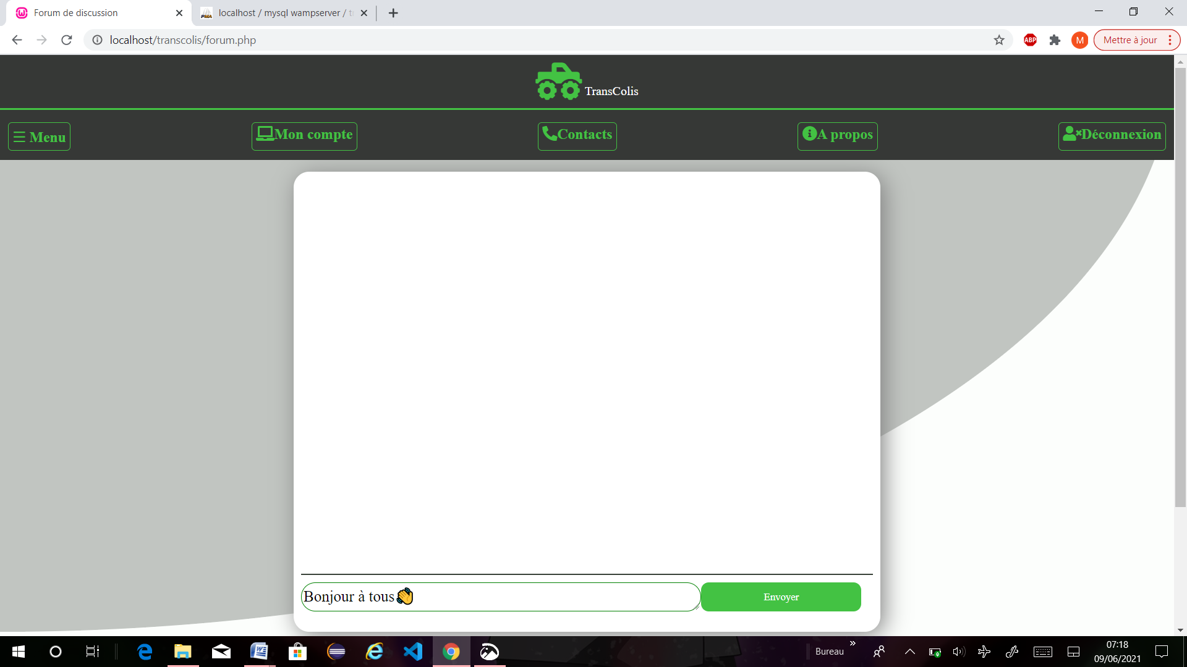

Pour tout autre manipulation, vous pouvez suivre le schéma de navigation de notre site, ou allez dans à propos, en cas de difficulté, vous pouvez nous contacter directement sur le site en tapant sur Contact ou en nous joignant au numéro 691 05 92 94 ou par l’adresse email lorictongo@gmail.com.

***CONCLUSION***

Après une longue période de conception, nous avons pu concevoir l’application mais nous n’avons pas pus intégrer le paiement en ligne; de même l’application n’a pas pus être utiliser pour intégrer plusieurs agence de transport de colis mais une seule. Nous pourrons faire des mises à jour car le modèle de conception que nous avons choisi nous offre la possibilité de le faire.